

**CARTA DEI SERVIZI**

**FISIOSPORTMEDICAL**

**Via Plinio Il Vecchio, 2D – 80053**

**Castellammare di Stabia (NA)**

**081 8701106**

[**fisiosportmedical.direzione@gmail.com**](mailto:fisiosportmedical.direzione@gmail.com)

[**fisiosportmedicalsrl@pec.it**](mailto:fisiosportmedicalsrl@pec.it)

**Redatta secondo**

“*Schema di riferimento per il settore sanitario della carta dei servizi*” **D.P.C.M. in data 19/05/95**

*“Linee guida per la carta dei servizi sanitari”* **D.G.R.C. N° 369 del 23 marzo 2010**

Sommario

1.1 Che cosa è, A cosa serve 3

1.2 Riferimenti Legislativi della Carta dei Servizi 4

1.3 Principi Fondamentali 5

1.4 La nostra Storia 6

2.1 Localizzazione 7

2.2 L’area destinata all’attività sanitaria 7

2.3 Il Personale 8

2.4 Tipologia delle Prestazioni 10

2.5 Le attrezzature 10

2.6 Elenco Prestazioni erogate 11

2.7 Oneri a carico del paziente 12

2.8 Il territorio 12

2.9 Accettazione 12

2.10 Gli addetti 12

3.1 Come accedere 13

3.2 Diritti e doveri 13

4.1 Gli Obiettivi 16

5.1 Aspetti legati al tempo, alla fruibilità delle procedure, all’informazione: 16

5.2 Aspetti legati alla struttura e alle relazioni umane e sociali 17

6.1 Reclami 18

6.2 Questionari di verifica 18

6.3 Ente terzo di certificazione 19

7.1 I diritti 19

7.2 I doveri 20

SEZIONE PRIMA – PRESENTAZIONE DEL CENTRO E PRINCIPI FONDAMENTALI

1. CARTA DEI SERVIZI

# Che cosa è, A cosa serve

#### Decr. Lgs 273 del 12/05/95, convertito in legge in data 11/07/95

La carta dei servizi nasce dall’esigenza d’inaugurare una relazione sempre più attiva e qualificata, tra enti erogatori dei servizi ed utenti, dando a queste ultime nozioni precise sui servizi offerti ed una chiara visione dei propri diritti e consentendo loro di contribuire in modo incisivo ad un miglioramento continuo.

La carta è in primo luogo uno strumento di informazione e di tutela degli utenti, non un semplice riconoscimento teorico, ma l’attribuzione al cittadino di un potere reale di controllo sulla qualità del servizio erogato.

Al fine di stabilire un rapporto trasparente e cordiale con i pazienti ed una gestione sempre più efficiente, la Direzione del **Centro** propone la sua Carta, ottemperando alle disposizioni di legge che ne prevedono l’adozione da parte di tutti i soggetti erogatori di servizi convenzionati con il Sistema Sanitario Nazionale.

Con la carta dei servizi intendiamo fornire agli utenti e agli operatori del settore nozioni complete sui servizi offerti, sulle modalità di accesso e fruizione delle prestazioni, sugli standard di qualità; inoltre è prevista l’elaborazione di programmi utili al miglioramento organizzativo ed operativo, allo scopo di garantire efficienza, sensibilità e tempestività alle esigenze dell’utente.

La carta è un documento dinamico, per sua natura soggetto a momenti di verifica, approfondimento ed integrazione, pertanto è nostro impegno mantenere una carta aggiornata ed esauriente nel tempo.

# Riferimenti Legislativi della Carta dei Servizi

* Legge 241 del 7 Agosto 1990 art. 7 “Nuove norme in materia di procedimento amministrativo e diritto di accesso ai documenti amministrativi”.
* Decreto legislativo del 30 Dicembre 1992 n. 502 “Riordino della disciplina in materia sanitaria” a norma dell'art. 1 della Legge 23 Ottobre 1992, n. 421.
* Direttiva del Presidente del Consiglio dei Ministri del 27 gennaio 1994 - Principi sull'erogazione dei servizi pubblici
* Direttiva del Presidente del Consiglio dei Ministri 11 Ottobre 1994 “Principi per l'istituzione ed il funzionamento degli uffici per le relazioni con il pubblico”.
* Decreto del Presidente del Consiglio dei Ministri del 19 Maggio 1995 “Schema generale di riferimento della Carta dei Servizi Pubblici Sanitari”.
* Circolare del Ministero della Sanità n. 2/95 “Linee guida per l'attuazione della Carta dei Servizi nel Servizio Sanitario Nazionale”.
* Legge n. 273 dell'11.07.1995 " Misure urgenti per la semplificazione dei procedimenti amministrativi e per il miglioramento dell'efficienza delle pubbliche amministrazioni” - introduce l'obbligo di legge per l'adozione della Carta dei Servizi
* Dlgs 196/03 del 30 giugno 2003 “Codice in materia di protezione dei dati personali”
* Regolamento n° 1 del 22/06/2007 della Regione Campania
* Dlgs 81/08 del 09 aprile 2008 “Attuazione dell'articolo 1 della legge 3 agosto 2007, n. 123, in materia di tutela della salute e della sicurezza nei luoghi di Lavoro”
* Osservatorio Regionale per la promozione della carta dei servizi - Costituzione del comitato tecnico, DGRC n. 2100 del 31.12.2008;
* Decreto Legge 286 del 2008 Art. 2 comma 461 (Legge finanziaria 2008) ha previsto l'obbligo per il soggetto gestore di emanare una «Carta della qualità dei servizi»,
* Attuazione della legge 4 marzo 2009, n. 15, in materia di ottimizzazione della produttività del lavoro pubblico e di efficienza e trasparenza delle pubbliche amministrazioni (Riforma Brunetta) D.Lgs 27 ottobre 2009, n. 150, Art. 28
* Linee Guida Per La Carta Dei Servizi Sanitari DGRC n. 369 del 23 marzo 2010.
* DGRC N.32 del 22/06/2010 “Procedure prescrittive attività di assistenza ambulatoriale e domiciliare di medicina fisica e riabilitativa e disposizioni relative all'elenco dei medici specialisti di assistenza riabilitativa (ex art. 44 e art.26 legge 83311978) e protesica DM332199”
* D.C.A N. 64 del 26.09.2011 “Procedura prescrittiva ed erogativa delle prestazioni specialistiche di medicina fisica e riabilitativa per le patologie semplici: definizione profili riabilitativi. Modifiche ed integrazioni al decreto del Commissario ad Acta per il piano di rientro del settore sanitario n. 32 del 22 giugno 2010.”
* D.C.A. N. 88 del 23.12.2011 “Modifiche ed integrazioni al decreto commissariale n. 64 del 26.09.2011 recante “Procedura prescrittiva ed erogativa delle prestazioni specialistiche di medicina fisica e riabilitativa per le patologie semplici: definizione profili riabilitativi. Modifiche ed integrazioni al decreto del Commissario ad Acta per il piano di rientro del settore sanitario n. 32 del 22 giugno 2010”.
* D. Lgs 101/2018 recepimento ed aggiornamento del D.Lgs 196/03 con i contenuti del General Data Protection Regulation Reg UE 2016/679.
* D.C.A. N. 51 del 04.07.2019 “Integrazione requisiti per l’accreditamento istituzionale delle strutture pubbliche e private”.
* DGRC N. 166 del 06/04/2022 “Requisiti ulteriori specifici per l'accreditamento istituzionale delle strutture sanitarie e sociosanitarie della Regione Campania”.
* D.D. N. 775 del 07/08/2024 “Centro Unico Prenotazione Regionale CUP. Ulteriori disposizioni.

# Principi Fondamentali

I principi fondamentali cui si ispira la Carta dei Servizi del Centro sono quelli di:

1. Uguaglianza ed Imparzialità. Tutte le prestazioni e i servizi sono forniti ai cittadini senza discriminazione alcuna d’età, sesso, razza, status sociale, opinioni politiche, condizioni fisiche e psichiche.
2. Rispetto. Ogni cittadino deve essere assistito con premura cortesia, attenzione nel rispetto della dignità personale.
3. Diritto di scelta. Il cittadino ha il diritto, nel rispetto delle normative vigenti, di scegliere liberamente i soggetti che erogano il servizio.
4. Partecipazione. Il cittadino ha il diritto di presentare reclami, osservazioni, suggerimenti, per migliorare la qualità del servizio.
5. Efficienza ed efficacia. I servizi devono essere erogati ottimizzando le risorse della struttura ed adottando tutte le misure idonee a soddisfare il cittadino con la maggiore tempestività possibile.
6. Continuità. L’erogazione del servizio deve essere garantita con carattere di qualità temporale. In caso di discontinuità della regolare erogazione del servizio per cause non prevedibili dovranno essere adottate tutte le misure idonee a ridurre il disagio al cittadino.

# La nostra Storia

Il Centro di Riabilitazione Fisiosportmedical, attivo sul territorio dal 1975, è un punto di riferimento nell'ambito dell'assistenza sanitaria e riabilitativa alle persone colpite da affezioni del sistema muscolo-scheletrico.

**Accreditato con il Servizio Sanitario Nazionale** per le prestazioni ambulatoriali di **Terapia Fisica e Riabilitazione,** si impegna a garantire standard qualitativi elevati e servizi di eccellenza.

SEZIONE SECONDA - INFORMAZIONE SULLA STRUTTURA ED I SERVIZI FORNITI

1. PRESENTAZIONE DELLA STRUTTURA

# Localizzazione

Il **Centro** è ubicato a CASTELLAMMARE DI STABIA in **via PLINIO IL VECCHIO, 2D** facilmente raggiungibile a piedi, in auto e con altri mezzi di trasporto.

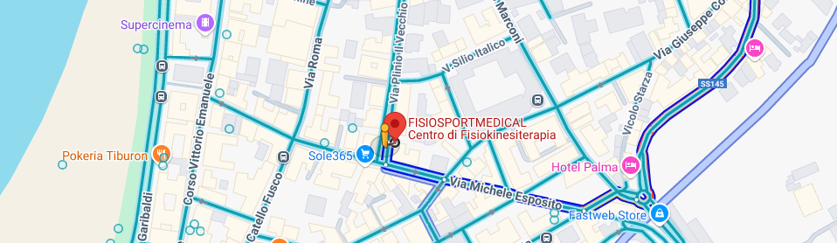

Indicazioni stradali:

* Prendere A3/E45 uscita Castellammare di Stabia
* Procedere verso SS145 in direzione di Corso Italia/SS145 Dir a Castellammare di Stabia
* Continuare su Corso Italia/SS145 Dir. Guida in direzione di Via Plinio Il Vecchio

# Il Personale

**Fisiosportmedical** garantisce la presenza di un personale medico specializzato e terapisti della riabilitazione altamente qualificati, oltre al personale amministrativo e a diversi consulenti esterni; infatti il centro si distingue per il suo personale competente e in costante aggiornamento.

I professionisti sanitari partecipano attivamente ai corsi ECM (Educazione Continua in Medicina) e ai meeting del settore, assicurando agli utenti soluzioni all’avanguardia e personalizzate per ogni tipologia di problematica specifica presentata.

ORGANIGRAMMA FUNZIONALE

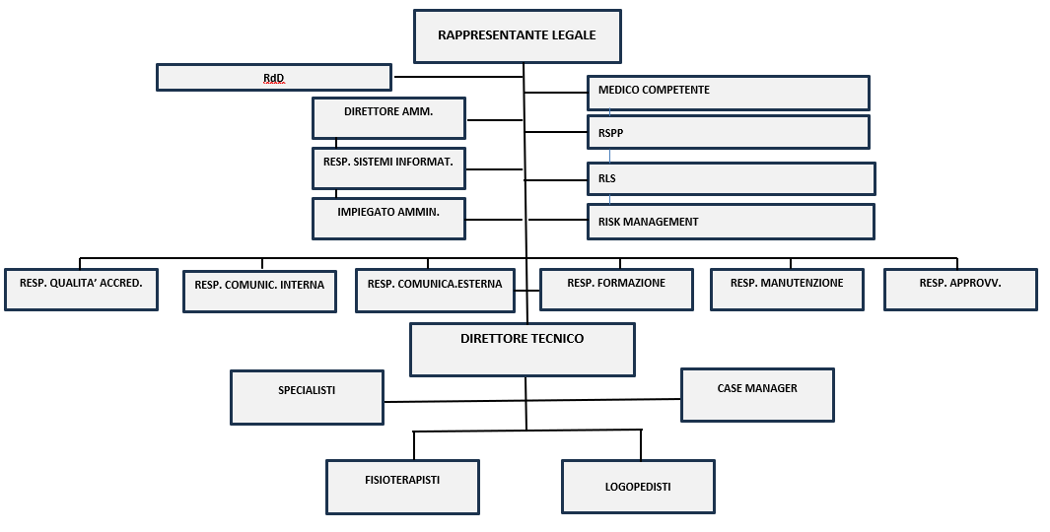

# Il team di Fisiosportmedical è composto da figure professionali che collaborano sinergicamente per offrire un servizio competo ed integrato.

# Tipologia delle Prestazioni

Il **Centro** eroga prestazioni di **medicina fisica e riabilitazione** in regime ambulatoriale al fine di prevenire, curare, riabilitare, le disabilità motorie temporanee e/o secondarie a gravi patologie dell’apparato muscolo-scheletrico e disabilità motorie secondarie a gravi patologie osteo-articolari in fase di riacutizzazione;

Le prestazioni di medicina fisica e riabilitazione, infatti, intervengono efficacemente a curare e risolvere danni di grave come di lieve entità, da patologie e disabilità transitorie che comportano disturbi e impedimenti al normale svolgimento dell’attività lavorativa e di vita quotidiana in genere.

I trattamenti, quindi, non hanno solo funzione curativa, ma anche preventiva, rispetto al rischio che patologie e minorazioni transitorie, diventino definitive se non tempestivamente riconosciute e opportunamente curate.

I trattamenti di **Medicina Fisica e Riabilitazione** si effettuano con terapie strumentali, manuali e riabilitative, e contribuiscono a risolvere i disturbi connessi alle patologie articolari e muscolo-scheletriche e a sviluppare capacità perdute in compensazione di disabilità transitorie acquisite fino al recupero, in base alla patologia e al danno, della massima autonomia possibile.

In aggiunta, Fisiosportmedical dedica particolare attenzione alla salute e al benessere della terza età, offrendo programmi di ginnastica dolce mirati a mantenere e migliorare la funzionalità della vita degli anziani.

# Le attrezzature

I pazienti sono curati con apparecchiature moderne e strumentazioni che danno garanzia di massima sicurezza e sono assistiti dai terapisti individualmente e secondo le necessità di ciascuno.

# Elenco Prestazioni erogate

* **Test di soglia**
* **Test baropodometrico**
* **Test isocinetico**
* **Visite mediche specialistiche ortopediche**
* **Visite fisiatriche**
* **Consulenza nutrizionale**
* **Test strumentale posturale Formetrico**
* **Valutazione statica per training**
* **Massaggio decontratturante**
* **Massaggio di riflessologia plantare**
* **Stretching muscolare assistito**
* **taping kinesiologico**
* **obilizzazioni articolari**
* **Facilitazioni Neuromuscolari Propriocettive**
* **Pompage**
* **Rieducazione motoria attiva e passiva**
* **Rieducazione posturale globale Mezieres**
* **RPG (RIEDUCAZIONE POSTURALE GLOBALE)**
* **Massoterapia**
* **Fisiokinesiterapia**
* **Fisioterapia**
* **Terapie Manuale “Manu Medica”**
* **Elettroterapia**
* **Laserterapia**
* **Magnetoterapia**
* **Ultrasuonoterapia Termoterapia**
* **Trazioni Vertebrali**
* **Tecarterapia**
* **Palestra Riabilitativa**
* **Sit Idroforesi Onde d’Urto**

# Oneri a carico del paziente

Sono a carico del paziente eventuali prestazioni non comprese nella prescrizione medica, farmaci, creme e spugnette per l’esecuzione della terapia e tutto quanto non previsto nella copertura del SSR.

Le tariffe dei trattamenti erogati in regime privato sono quelle definite dal Nomenclatore tariffario regionale ai sensi del DPCM 12 gennaio 2017. Gli addetti al front office dell’accettazione daranno ogni informazione in merito.

# Il territorio

Il **Centro** opera nell’ambito del territorio dell’ASL NA 3, distretto 53.

# Accettazione

**La segreteria** è aperta dal **Lunedì al Venerdì dalle ore 8.00 alle ore 20.00 (Sabato chiuso)** ed è a disposizione per fornire le informazioni necessarie per accedere nella nostra struttura, anche telefonando al numero **08108701106.**

# Gli addetti

Gli impiegati amministrativi si trovano al banco della sala d’attesa e sono addetti all’accettazione dei pazienti. Consigliamo all’utente di rivolgersi sempre a loro per le informazioni di carattere amministrativo, per prenotare un ciclo di terapie o una visita medica e per comunicare eventuali assenze, sospensioni o prolungamenti del trattamento che sta praticando.

Il personale medico effettua visite mediche, previa prenotazione, negli appositi locali destinati a tale attività.

I terapisti della riabilitazione lavorano nell’area sanitaria riservata al trattamento e cura del paziente.

1. MODALITA’ DI ACCESSO

# Come accedere

Per poter accedere nella nostra struttura il paziente deve:

* Presentare all’Accettazione la ricetta medica prescritta dal medico curante con la richiesta delle prestazioni che deve effettuare, ad essa va allegato l’eventuale **programma riabilitativo** qualora il ciclo terapeutico sia stato elaborato dal medico specialista prescrittore- induttore di struttura pubblica.
* Rilasciare i propri dati anagrafici e il numero di telefono
* Indicare se si è esenti ticket
* Chiedere l’orario in cui intende effettuare la prestazione

Il paziente all’atto di presentazione della ricetta potrà effettuare la prestazione prescritta dal medico curante se l’orario richiesto è disponibile, in caso contrario verrà prenotato attraverso la piattaforma del Cup Reginale.

# Diritti e doveri

**I pazienti che usufruiscono del servizio prestazioni sono tenuti:**

* ad osservare l’orario di prenotazione della terapia,
* di comunicare per tempo la propria intenzione a rinunciare alla prestazione programmata onde evitare sprechi di tempo e di risorse a discapito degli altri utenti.
* di informare, in caso di assenza, la segreteria (ove sia possibile con i tempi della lista di attesa, ha diritto a recuperare la terapia per completare il ciclo)
* di rispettare il personale e l’ambiente sanitario in cui accede.

.

**I pazienti che usufruiscono del servizio prestazioni hanno diritto:**

* di presentare reclamo presso la direzione a mezzo: voce, fax, o usufruendo del questionario di gradimento;
* di essere curato nel massimo della sicurezza e qualità della cura;
* di ottenere informazioni complete sulla cura;
* di identificare le persone che lo curano;
* di essere informato tempestivamente quando la prestazione non può essere erogata;
* di vedere tutelato e rispettato il proprio tempo.

SEZIONE TERZA – STANDARD DI QUALITÀ, IMPEGNI E PROGRAMMI

La politica aziendale è finalizzata al miglioramento continuo delle prestazioni. Pertanto sono stati individuati gli standard di qualità, di seguito elencati, che rappresentano l’impegno che la struttura assume nei riguardi dei propri utenti.

La Carta dei Servizi delle Aziende sanitarie pubbliche e private della Regione Campania

adottano e fanno propri i 14 diritti enunciati nella Carta Europea dei diritti del malato:

1. Prevenzione: Sistema Sicurezza aggiornato al D. lgs 81/08, Risk Management
2. Accesso garantito per tutti: trasparenza delle liste d’attesa
3. Informazione: pubblicazione e diffusione della Carta dei Servizi e della Guida ai servizi, Bacheche, sito
4. Consenso informato: informazione al paziente riguardo il trattamento
5. Libera scelta tra differenti procedure ed erogatori di trattamenti sanitari
6. Privacy e confidenzialità: impegno degli operatori del Centro alla privacy ed alla confidenzialità nel riguardo del paziente
7. Rispetto del tempo del paziente: adeguamento, per quanto possibile, agli orari del paziente, anche mediante erogazione di terapie domiciliari
8. Individuazione di standard di qualità: definizione di standard che definiscono il livello di qualità erogata
9. Sicurezza dei trattamenti sanitari: definizione di protocolli validati, controllo delle attività, formazione e monitoraggio sull’evento avverso
10. Innovazione e costante adeguamento: miglioramento delle prestazioni, delle infrastrutture, delle attrezzature, e della comunicazione da e verso il paziente
11. Iniziative organizzative e procedurali volte ad evitare le sofferenze e il dolore non necessari. definizione di protocolli validati, controllo delle attività, formazione e monitoraggio sull’evento avverso
12. Personalizzazione del trattamento: definizione di percorsi individualizzati, assegnazione ad operatori qualificati nel settore
13. Sistema del reclamo: definizione di una procedura per la raccolta e risposta ai reclami, analisi delle cause e spunti di miglioramento
14. Procedure di risarcimento adeguato ed in tempi ragionevolmente brevi: individuazione di una procedura per la registrazione dei provvedimenti legali, copertura assicurativa
15. POLITICA DI QUALITÀ

Il **Centro** ha individuato gli obiettivi principali per l’installazione di un rapporto di qualità con l’utenza:

* comunicazione, informazione, tempestività;
* metodologia del trattamento;
* verifica da parte dell’utente;

# Gli Obiettivi

Perciascuno di questi momenti di crescita sono individuati i seguenti **obiettivi**:

* **aspetti legati al tempo =** puntualità, tempestività, regolarità;
* **aspetti legati alla fruibilità delle procedure =** chiarezza, continuità, libertà di accesso;
* **aspetti legati all’informazione =** completezza, comprensibilità, disponibilità;
* **aspetti legati alla struttura =** servizi, confort, pulizia, segnaletica;
* **aspetti legati alle relazioni umane e sociali =** personalizzazione e umanizzazione del trattamento, cortesia, rispetto, dignità;

1. STANDARD DI QUALITA’

# Aspetti legati al tempo, alla fruibilità delle procedure, all’informazione:

**Comunicazione, informazione, tempestività:** usufruendo del servizio accettazione il paziente può ottenere immediatamente le informazioni di cui ha bisogno.

**Accettazione**

* Apertura 5 giorni su 7;
* Segreteria aperta nei giorni feriali dalle 8.00 alle 20.00; nei giorni festivi: segreteria telefonica;
* Servizio prenotazione per visite mediche ed esami strumentali baropodometrici
* Servizio informazione per le modalità di accesso ai trattamenti ambulatoriali.

**Metodologia del trattamento:** in Accettazione è a disposizione degli utenti un pieghevole che sintetizza la Carta dei Servizi del Centro. Al suo interno il paziente viene informato con chiarezza dei servizi erogati dalla struttura, delle modalità di accesso, dei suoi diritti e doveri e su come raggiungere il Centro.

**Verifica da parte dell’utente:** a fine trattamento viene messo a disposizione dell’utente un questionario di gradimento. Su tale questionario il paziente può esprimere il suo giudizio sul trattamento ricevuto, sul confort della struttura, dare **suggerimenti** o **presentare reclamo.**

**Tempi di attesa tra la prenotazione e l’erogazione delle terapie**:

* + prestazioni fisiokinesiterapiche e riabilitative ambulatoriali: entro 10 giorni;
  + visite mediche: il giorno stesso della prenotazione o un giorno d’attesa;

# Aspetti legati alla struttura e alle relazioni umane e sociali

**Comfort:**

* Sistemi di sicurezza ottemperanti alle normative ministeriali;
* Percorso per non vedenti, con indicazioni in Brail.
* Climatizzazione;
* Servizi igienici adeguati alle esigenze di tutte le tipologie di utenza, ovvero privi di barriere architettoniche;
* Distributori automatici per l’erogazione di prodotti alimentari e bevande; (il centro non ha responsabilità diretta sul funzionamento di tali distributori).

**Gestione informatica** **della** **prenotazione:**

* finalizzata ad una maggiore personalizzazione del servizio erogato;
* per migliorare il servizio;
* per utilizzare al meglio le risorse;

**Umanizzazione del trattamento:** ogni paziente che accede nella struttura viene affidato ad un terapista che lo seguirà per tutto il periodo di cura.

**Manutenzione** **delle** **attrezzature** **sanitarie**:

* verifiche ordinarie previste effettuate da una ditta esterna;
* verifiche straordinarie in caso di necessità effettuate da una ditta esterna;
* verifiche giornaliere di funzionalità secondo procedure;
* monitoraggio sugli interventi di riparazione delle attrezzature;

**Igienizzazione e sanificazione della Struttura:** oltre alla pulizia quotidiana degli ambienti viene fatta una sanificazione mensile della Struttura.

**Segnaletica:** tutti i locali presentano una targa con descrizione del locale stesso; il centro è munito di planimetria d’emergenza con indicazioni di percorso specifico e segnalazione del punto di raccolta e posizione di estintori.

**Relazioni con il pubblico:**

L’ufficio è aperto dal Lunedì al Venerdì dalle 8.00 alle 20.00. Il personale operante fornisce informazioni su come accedere alla struttura, sulla tipologia delle prestazioni, sulla partecipazione di spesa sanitaria, sul diritto all’esenzione del ticket.

E’ possibile ricevere informazioni anche telefonando al numero 081 8701106 nelle ore su indicate.

SEZIONE QUARTA –MECCANISMI DI TUTELA E VERIFICA

1. MECCANISMI DI TUTELA E VERIFICA

Il Centro garantisce la funzione di tutela nei confronti degli Utenti attraverso i seguenti strumenti:

* Gestione dei reclami;
* Questionario della verifica della soddisfazione dell’Utente;
* Verifica corretta gestione del sistema Qualità da Ente Terzo.

# Reclami

Viene assicurata al cittadino-utente la possibilità di avanzare reclamo alla Direzione Sanitaria o alla Direzione Amministrativa per qualsiasi tipo di contestazione.

Il reclamo può essere fatto in forma verbale, direttamente chiedendo al personale dell’accettazione un incontro con il Responsabile.

L’incontro avverrà immediatamente, compatibilmente con l’attività in corso di svolgimento da parte del Responsabile.

Il reclamo può essere inoltrato anche in forma scritta, non anonima, consegnando il reclamo stesso all’accettazione.

Esperiti i dovuti accertamenti, il Responsabile provvederà a fornire all’utente tutte le spiegazioni necessarie e le indicazioni circa gli eventuali provvedimenti. Il reclamo verrà evaso entro 15 giorni dalla sua segnalazione.

# Questionari di verifica

È istituito il programma di controllo della soddisfazione/insoddisfazione del cittadino-utente, attraverso la distribuzione periodica di un questionario di verifica.

I dati, raccolti ed analizzati servono per dare indicazioni alla Direzione sul miglioramento continuo dei servizi.

All’interno del Centro è disponibile, bene in vista, una “cassetta dei suggerimenti” che i clienti/pazienti possono utilizzare per recapitare (anche in forma anonima) suggerimenti e/o aspettative per il miglioramento del servizio nonché eventuali reclami.

Il modulo da utilizzare è a disposizione dei clienti/pazienti presso la cassetta dei suggerimenti.

# Ente terzo di certificazione

Il Centro essendosi dotato di un sistema di qualità secondo la norma UNI EN ISO 9001.2015 sono soggetti a visite annuali di verifica della corretta implementazione del sistema di gestione qualità.

1. REGOLAMENTO DEI DIRITTI E DEI DOVERI DEL PAZIENTE

Il Centro si attiene ai sotto-indicati documenti ed elaborati delle normative di Diritto Internazionale:

* “Carta dei Diritti del paziente”, approvata nel 1973 dall’American Hospital Associaton;
* “Carta dei diritti del malato”, adottata dalla CEE in Lussemburgo dal 6 al 9 maggio 1979;
* Art. 25 della “Dichiarazione Universale dei diritti dell’Uomo”, artt. 11 e 13 della “Carta Sociale Europea 1961”;
* Art. 12 della “Convenzione Internazionale dell’ONU sui diritti economici, sociali e culturali”, 1996;
* Risoluzione n. 23 dell’OMS, 1970 che trova piena rispondenza nei principi della Carta Costituzionale (art. 2-3-32).

# I diritti

**Art. 1**

Il paziente ha diritto di essere assistito e curato con premura ed attenzione, nel rispetto della dignità umana e delle proprie convinzioni filosofiche e religiose.

**Art. 2**

In particolare, al momento dell’accettazione ha il diritto di essere sempre individuato con nome e cognome ed interpellato con la particella pronominale “Lei”.

**Art. 3**

Il paziente ha diritto di ottenere dalla struttura sanitaria informazioni relative alle prestazioni dalla stessa erogate, alle modalità di acceso e alle relative competenze. Lo stesso ha il diritto di poter identificare immediatamente le persone che l’hanno in cura.

**Art. 4**

Il paziente ha il diritto di ottenere dal sanitario che lo cura informazioni complete e comprensibili in merito alla diagnosi e alla malattia, alla terapia proposta e alla relativa prognosi.

**Art. 5**

In particolare, il paziente dovrà essere informato in tempo sulle reali condizioni di salute e, ove il Direttore Responsabile raggiunga il motivato convincimento dell’inopportunità di un’informazione diretta, la stessa dovrà essere fornita, salvo espresso diniego del paziente, ai familiari o a coloro che esercitano potestà tutoria, salvo i casi di urgenza nei quali il ritardo possa comportare pericolo per la salute verrà avvisato il medico richiedente.

**Art. 6**

Il paziente ha altresì diritto di essere informato sulla possibilità di indagini e metodiche alternative, anche se eseguibili in altre strutture. Qualora il paziente non sia in grado di determinarsi autonomamente, le stesse informazioni dovranno essere fornite alle persone di cui all’art. precedente.

**Art. 7**

Il paziente ha diritto alla segretezza del proprio “Status” di salute.

**Art. 8**

Il paziente ha il diritto di proporre reclami che devono essere sollecitamente esaminati e di essere tempestivamente informato sull’esito degli stessi.

# I doveri

L’ADEMPIMENTO DI ALCUNI DOVERI RAPPRESENTA IL PRESUPPOSTO PRINCIPALE PER USUFRUIRE PIENAMENTE DEI PROPRI DIRITTI.

**Art. 1**

Il paziente, quando accede nel Centro è invitato ad avere un comportamento responsabile in ogni momento e di considerare il rispetto e la comprensione dei diritti degli altri pazienti ivi presenti, nonché con i Professionisti ed il Personale tutto.

**Art. 2**

L’accesso al Centro presuppone da parte del paziente un rapporto di Rispetto e Fiducia verso il personale sanitario.

**Art. 3**

È un dovere di ogni paziente rifiutare o rinunziare ad accertamenti diagnostici che reputasse incongrui, in tempo utile (massimo 2 ore dall’accettazione) al fine di evitare sprechi di tempo e risorse.

**Art. 4**

Il paziente è tenuto al rispetto degli ambienti, delle attrezzature e degli arredi che si trovano all’interno del Centro come forma di rispetto verso se stessi e per gli altri.

**Art. 5**

Chiunque usufruisca del Centro è tenuto a rispettare gli orari stabiliti ed esposti sulla tabella all’ingresso del suddetto Centro, salvo in casi in cui è stata fatta esplicita richiesta ed avvisato il personale per tempo.

**Art. 6**

Nel Centro è severamente vietato fumare.

**Art. 7**

Il cittadino è tenuto, all’atto della Denuncia o Segnalazione di Irregolarità, Disfunzioni e Comportamenti riscontrati nel Centro, a produrre Motivata e Tangibile Documentazione, mediante Prove da depositare agli Atti dell’Istruttoria.

**Art. 8**

Il paziente impossibilitato a ricevere il trattamento per motivi personali è tenuto a dare congruo avviso al Centro

1. INFORMAZIONE E PRIVACY

Il Centro ha come obiettivo la riconoscibilità di tutto il personale attraverso apposito cartellino identificativo.

Il diritto alla privacy viene garantito dalle modalità di trattamento e comunicazione dei dati personali per i quali gli utenti rilasciano il loro consenso informato. I dati relativi al trattamento di ciascuna persona presa in carico dal Centro vengono registrati sia su software che sulla relativa cartella riabilitativa, dove vengono riportati i dati anagrafici ed i risultati dei trattamenti.

Le cartelle riabilitative sono archiviate presso il Centro.

1. MODALITA’ DI PUBBLICIZZAZIONE E DIFFUSIONE DELLA CARTA DEI SERVIZI

La Carta dei servizi è patrimonio di tutti i cittadini. E’ per questo che l’azienda ha scelto i canali di comunicazione più adatti e prevedere, nello stesso tempo, più sistemi di diffusione del documento e nel contempo ha garantita la chiarezza espositiva e la completezza dell’informazione.

* uffici URP dell’ASL di appartenenza,
* ambulatori distrettuali e dei medici di base e pediatri di libera scelta,
* le sedi dell’associazione del collettivo dell’utenza
* disponibilità cartacea presso l’accettazione del centro o disponibile sul sito web aziendale.

E’ altresì prevista l’informazione telefonica, che può orientare il cittadino all’accesso

dei servizi.

1. PIANO DI VERIFICA E AGGIORNAMENTO

La Carta dei servizi è verificata e se necessario aggiornata ogni anno, in sede di riesame della Direzione, in modo da valutare la qualità dell’informazione, mediante:

* partecipazione di referenti in tutti gli ambiti aziendali responsabili dell’aggiornamento delle informazioni,
* analisi reclami,
* le indagini di soddisfazione e i sistemi di ascolto ed il confronto
* confronto con le Associazioni

I risultati delle valutazioni vengono pubblicizzati sia all’interno che all’esterno dell’azienda ai soggetti coinvolti e interessati affinché possano proporre modifiche organizzative.

Tutte queste procedure sono comunicate all’Osservatorio regionale per la promozione della Carta dei Servizi che ha anche il compito di effettuare il monitoraggio delle Carte dei Servizi.

SEZIONE QUINTA – STANDARD DELLA CARTA DEI SERVI

|  |  |  |  |
| --- | --- | --- | --- |
| **N** |  | **INDICATORI** | **Esito/risultato/valore ottenuto** |
|  | ***ACCESSIBILITÀ:*** | Disponibilità della Carta dei Servizi | Sempre |
| N. di Richieste di Documentaz. dei Pazienti accordate/n. totale di Richieste (%) | 100 % |
|  | ***UMANIZZAZIONE:*** | N. di Schede con consenso scritto al trattamento dei dati relativi ai Pazienti/Totale pazienti (%) | 100% |
| N. Schede con consenso informato ai trattamenti ambulatoriali dei Pazienti/Totale Pazienti (%) | 100% |
| N. di Cartelle Cliniche aggiornate/Totale Pazienti (%) | 100% |
| N. di recl. legittimi a cui si è fornita risposta efficace/N. di reclami legittimi perven. (%) | 100% |
|  | ***APPROPRIATEZZA:*** | Disponibilità ed aggiornamento delle Cartelle dei Pazienti. | Sempre |
| Esistenza del consenso informato del Paziente alla terapia scelta | Sempre |
|  | ***RIDUZIONE DEI TEMPI E LISTE D’ATTESA:*** | Tempi di attesa per avvio del percorso terapeutico | 2/4 gg |
| Tempi di attesa in sala d’attesa | 10-15 min. |
|  | ***CONTINUITA’ DELLE CURE:*** | Cartelle riabilitative di ciascun Paziente gestite di norma dallo stesso medico | Si |
| N. di interruzioni del servizio per indisponibilità della struttura | 0 |
|  | ***RIDUZIOE DEI RISCHI:*** | Esiste una procedura scritta per la gestione dell’evento avverso | Si |
| Esiste adeguata formaz. per il Risk Management. | Si |

SEZIONE SESTA – INDICAZIONI DI CONTENIMENTO DELLE LISTE DI ATTESA

SECONDO IL PIANO REGIONALE

Con Delibera della Giunta Regionale Campania n. 379 del 29 Giugno 2023, la Giunta Regionale della Regione Campania ha emanato il “PIANO OPERATIVO REGIONALE PER IL RECUPERO DELLE LISTE DI ATTESA” Aggiornamento ai sensi del Decreto Legge 29 dicembre 2022, n.198, coordinato con la legge di conversione 24 febbraio 2023, n. 14, art. 4, commi 9-septies e 9- octies, con l’obiettivo di garantire, mediante tempi d’accesso alle prestazioni sanitarie certi e adeguati ai problemi clinici presentati, il rispetto di fondamentali diritti alla persona, quali la tutela della salute e l’eguaglianza nell’erogazione delle prestazioni sanitarie alla stregua anche del residuo delle prestazioni da erogare riferibili alle liste d’attesa generatesi durante il periodo pandemico (2020-2021).

Con il decreto legislativo 33/2013 art. 41comma 6 le strutture pubbliche e private che erogano prestazioni per conto del servizio sanitario sono tenuti ad indicare nel proprio sito, in una apposita sezione denominata «Liste di attesa», i tempi di attesa previsti e i tempi medi effettivi di attesa per ciascuna tipologia di prestazione erogata.

La trasparenza è intesa come accessibilità totale delle informazioni concernenti l'organizzazione e l'attività delle pubbliche amministrazioni, allo scopo di favorire forme diffuse di controllo sul perseguimento delle funzioni istituzionali e sull'utilizzo delle risorse pubbliche.

Con il Cup on-line i pazienti potranno consultare in tempo reale l’attesa relativa a visite ed esami erogati in regime istituzionale nonché prenotare e modificare gli appuntamenti già presi.

I controlli saranno prescritti dal professionista che ha preso in carico il paziente senza che questi sia rimandato al MMG/PLS per la prescrizione; le Aziende devono prevedere idonee modalità per consentire la prenotazione da parte del medico specialista.

1. GOVERNO DELLA DOMANDA E CRITERI DI PRIORITA’

All’allungamento dei tempi di attesa concorrono una molteplicità di fattori complessi, ma per una possibile soluzione del problema delle liste d’attesa bisogna intervenire per modificare l’attuale contesto organizzativo del sistema di erogazione delle prestazioni sanitarie.

Gli interventi di modifica del contesto richiedono cambiamenti del sistema del governo della domanda e/o dell’offerta, mediante:

Revisioni periodiche dell’attività prescrittiva, da parte dell’Ente competente

Governo clinico orientato alle liste di attesa, su cui deve incidere ogni Azienda adottando tutti gli strumenti per perseguire gli obiettivi di miglioramento

1. CRITERI DI PRIORITÀ DI ACCESSO

Per facilitare l’accesso ai servizi e per promuovere un sistema di gestione dell’offerta che tenga anche conto della gravità del bisogno, il nostro Centro, come indicato dalla Regione Campania adotta il sistema della classificazione della domanda di prestazioni in base a criteri di priorità clinica. Nel sistema sanitario, infatti, la possibilità di attribuire a singoli utenti tempi di attesa diversi è determinante per l’efficacia e l’efficienza del sistema.

Suddetta procedura, nell’obiettivo di trasparenza e controllo delle liste d’attesa, è stata definita dal Centro, sulla base delle indicazioni della Regione Campania, , al fine di attribuire al paziente un tempo di attesa ragionevole per ottenere l’erogazione della prestazione sanitaria senza comprometterne la prognosi e la qualità della vita.

Modulo: **CUSTOMER SATISFACTION**

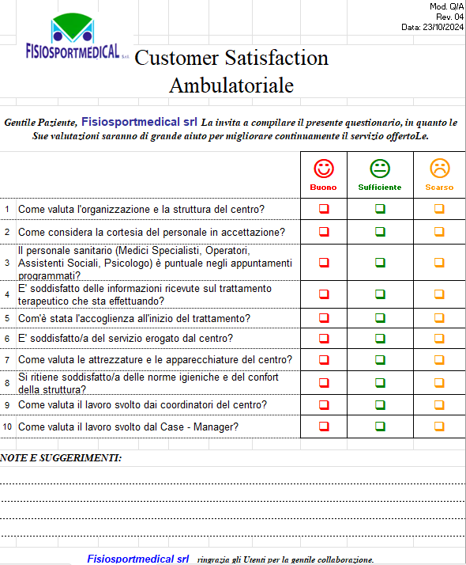

.

Modulo: **RECLAMI/SUGGERIMENTI DEI PAZIENTI**

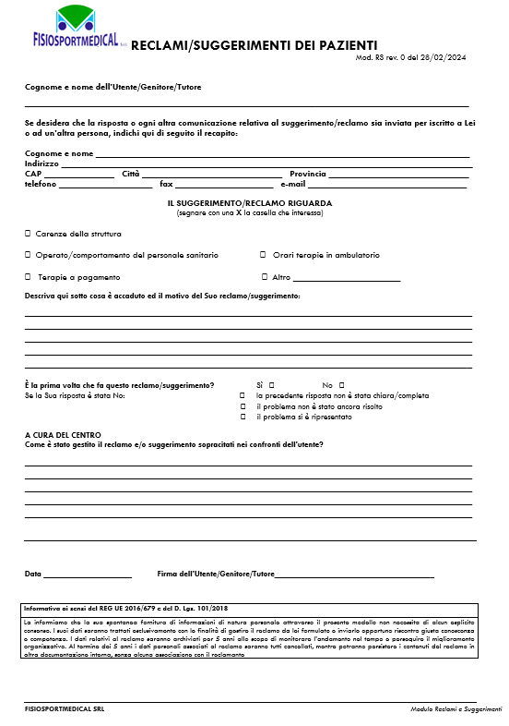

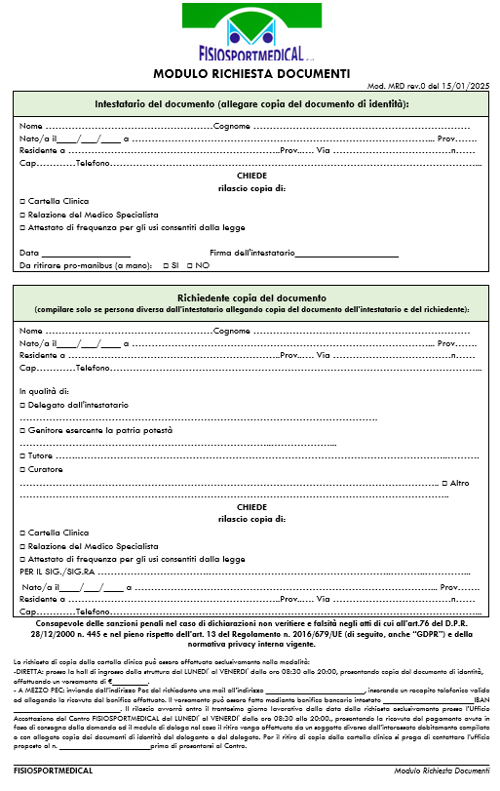Modulo: **RICHIESTA DOCUMENTI**